

**每日市场报告**

**2025年9月10日** 

 **市场综述**

美国三大股指小幅收涨，均创收盘新高，道指涨0.43%，标普500指数涨0.27%，纳指涨0.37%。美元指数涨0.31%报97.76，非美货币多数下跌，欧元兑美元跌0.46%报1.1709，英镑兑美元跌0.13%报1.3528，美元兑日元跌0.07%报147.4215，离岸人民币对美元跌7个基点报7.1232。中东紧张叠加欧佩克减产推高油价，美油主力合约收涨0.82%，报62.77美元/桶；布伦特原油主力合约涨0.77%，报66.53美元/桶国际贵金属期货普遍收跌，COMEX黄金期货跌0.37%报3663.80美元/盎司，COMEX白银期货跌1.31%报41.36美元/盎司。ICE原糖主力合约涨1.34%报15.84美分/磅，ICE棉花主力合约涨0.27%报66.39/磅。

图表1：全球主要股指涨跌幅（%）

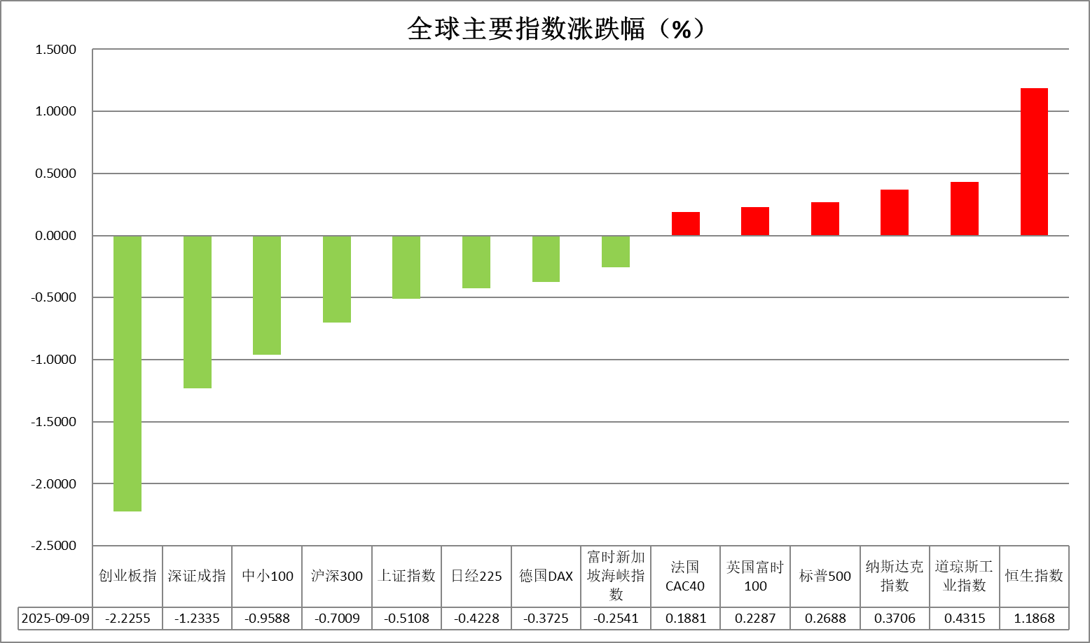

资料来源：公开资料整理、瑞达国际

* **消息回顾**

【美国和韩国就一项3500亿美元投资基金的细节问题陷入僵局，该基金是两国更广泛贸易协议的一部分。韩方一直向美方强调，不能接受与日本5500亿美元投资承诺相同的条款。】

【美国政府公布初步基准修订数据，截至今年3月的一年间，美国非农就业人数被下修91.1万，相当于每月平均少增近7.6万人。这是自2000年以来的最大下修幅度，比市场普遍预期的还要糟糕。更多的就业市场疲软迹象可能为美联储最早从下周开始的一系列降息奠定基础。】

【法国的借贷成本历史性地首次超过意大利。一项衡量法国借贷成本的指标-法国短期国债收益率已超过意大利同期限国债收益率。这一变化部分原因在于技术因素，用于衡量法国10年期基准国债收益率的债券到期日比同等意大利国债稍晚。多年来信用评级较低的意大利一直是欧元区财政挥霍的“典型代表”，如今投资者担心的却是法国的财政赤字规模。】

【日本经济再生担当相赤泽亮正表示，美国特朗普政府对日下调汽车关税以及减轻“对等关税”负担的特例措施预计将在16日前实施。】

 **今日关注**

|  |  |
| --- | --- |
| 时间 | 数据/事件 |

|  |  |  |
| --- | --- | --- |
| 2025/9/10 | 20:30 | 美国8月PPI年率 |
| 2025/9/10 | 22:00 | 美国7月批发销售月率 |

* **观点汇总**

**美元指数**

隔夜，美元指数涨0.31%报97.76，非美货币多数下跌，欧元兑美元跌0.46%报1.1709，英镑兑美元跌0.13%报1.3528，美元兑日元跌0.07%报147.4215。

根据美国政府周二公布的初步基准修订数据，截至3月的一年间的非农就业人数下修91.1万，相当于每月平均少增加近7.6万。按1.71亿劳动力总数计算，本次修订约占0.6%，为2000年以来的最大下修幅度。叠加此前非农数据再度遇冷，失业率边际抬升，美国就业市场疲态逐渐显现。近期利率期货显示九月降息50bps概率上行，说明部分交易员开始定价美联储更大幅度的降息空间，以平衡通胀温和抬升以及劳动力市场潜在的下行风险。此外，美国7月贸易赤字呈现扩大态势，对华贸易赤字出现首次上升；8月ISM制造业PMI低于市场预期，连续六个月处于荣枯线以下水平，服务业PMI较前值有所回升，显示服务业继续保持扩张态势。尽管整体扩张速度略有放缓，价格支付分项却显著走高，达到自2022年底以来的次高水平，反映成本压力仍较为明显，有待后续CPI数据公布进一步确认降息指引，美元指数短期内仍以震荡偏弱看待为主。

欧元区通胀水平保持相对坚挺，8月整体CPI小幅反弹，核心通胀虽小幅回落但符合市场预期。制造业活动呈现改善态势，PMI升至扩张区间，为近年来的显著高点，显示此前受外部因素抑制的经济动能有所恢复。随着外部贸易环境压力缓解，区内经济预期趋于乐观。日本央行10月加息概率大增，由于个人消费数据优于初值，日本第二季度实际GDP修正后同比增长明显上调，叠加名义薪资上调，日央行释放货币政策收紧信号，明确表示若经济与通胀走势符合预测将考虑加息。与此同时，国债收益率持续上行，对日元汇率构成支撑。

图表1：美元指数走势图

**图表, 折线图, 直方图

AI 生成的内容可能不正确。**

资料来源：Wind、瑞达国际

**S&P500**

截至9月9日，标普500指数上涨0.27%至6512.61点；迷你标普500主力合约上涨0.37%至6530.25。美国政府公布初步基准修订数据，截至今年3月的一年间，美国非农就业人数下修91.1万人，为自2000年以来最大下修幅度。此前公布数据显示，美国8月非农就业增长大幅低于市场预期，失业率升至4.3%，为2021年以来新高。劳动市场数据超预期下行，进一步提升美联储9月降息预期，当前市场完全定价美联储9月降息，并增加降息50个基点的押注。美联储降息预期持续升温对美股起到利多推动，但经济下行的担忧也对美股形成压制。策略上，建议暂时观望。

图表2：S&P500走势图

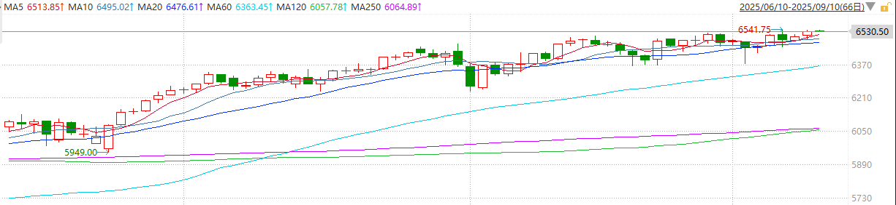

资料来源：Wind、瑞达国际

**富时中国A50**

截至9月9日，富时中国A50指数下跌0.35%至14772.83；新交所富时A50期指主力合约下跌0.12%至14792。海外方面，美国8月非农数据超预期下行，市场已完全定价美联储9月降息，A股面临的外部环境制约呈现松动。国内方面，经济基本面，中国8月国内进出口均较前值大幅回落，但由于进口回落幅度大于出口，贸易顺差仍呈现小幅增长。结合此前公布的PMI新出口订单指数及出口指数，两项指标虽小幅上升但仍处于收缩区间，也暗示后续进出口仍有承压的可能。整体来看，在A股上市公司半年报已披露完毕后，目前市场处于业绩及政策真空期。在此背景下，市场进入宏观数据验证阶段，在中美贸易关系改善带来的利好效果释放后，贸易数据边际转弱，但由于进出口在GDP中所占比重相对较低，所以拖累可能相对有限，对市场产生的负面影响预计同样较小。最后，美联储降息也将为国内政策宽松提供空间。因此，股指长期仍具备上涨潜力，但在政策落地之前预计维持震荡。策略上，建议短线暂时观望。

图表3：富时中国A50走势图

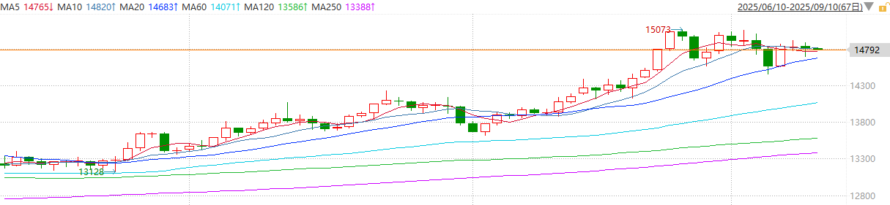

资料来源：Wind、瑞达国际

**铜**

隔夜COMEX铜震荡走势，报收4.5755元/磅，涨跌幅+0.35%。国际方面，美国政府公布初步基准修订数据，截至今年3月的一年间，美国非农就业人数被下修91.1万，相当于每月平均少增近7.6万人。这是自2000年以来的最大下修幅度，比市场普遍预期的还要糟糕。更多的就业市场疲软迹象可能为美联储最早从下周开始的一系列降息奠定基础。国内方面，“十四五”期间，我国制造业增加值增量预计达到8万亿元，占全球比重接近30%，总体规模连续15年保持全球第一。库存方面，截至9月9日，COMEX铜库存为307696短吨，环比+1917短吨；LME铜库存为155275吨，环比-550吨；SHFE每日仓单19081吨，环比+155吨。美元美债方面，美国非农就业数据大幅向下修正，美元指数先跌后涨，表现出韧性，最终收涨0.33%，报97.77。美债收益率普涨，基准的10年期美债收益率收报4.0930%，对美联储政策利率敏感的2年期美债收益率收报3.5690%。操作建议，纽铜主力合约轻仓逢低短多交易，仅供参考。

图表4：铜日线走势图

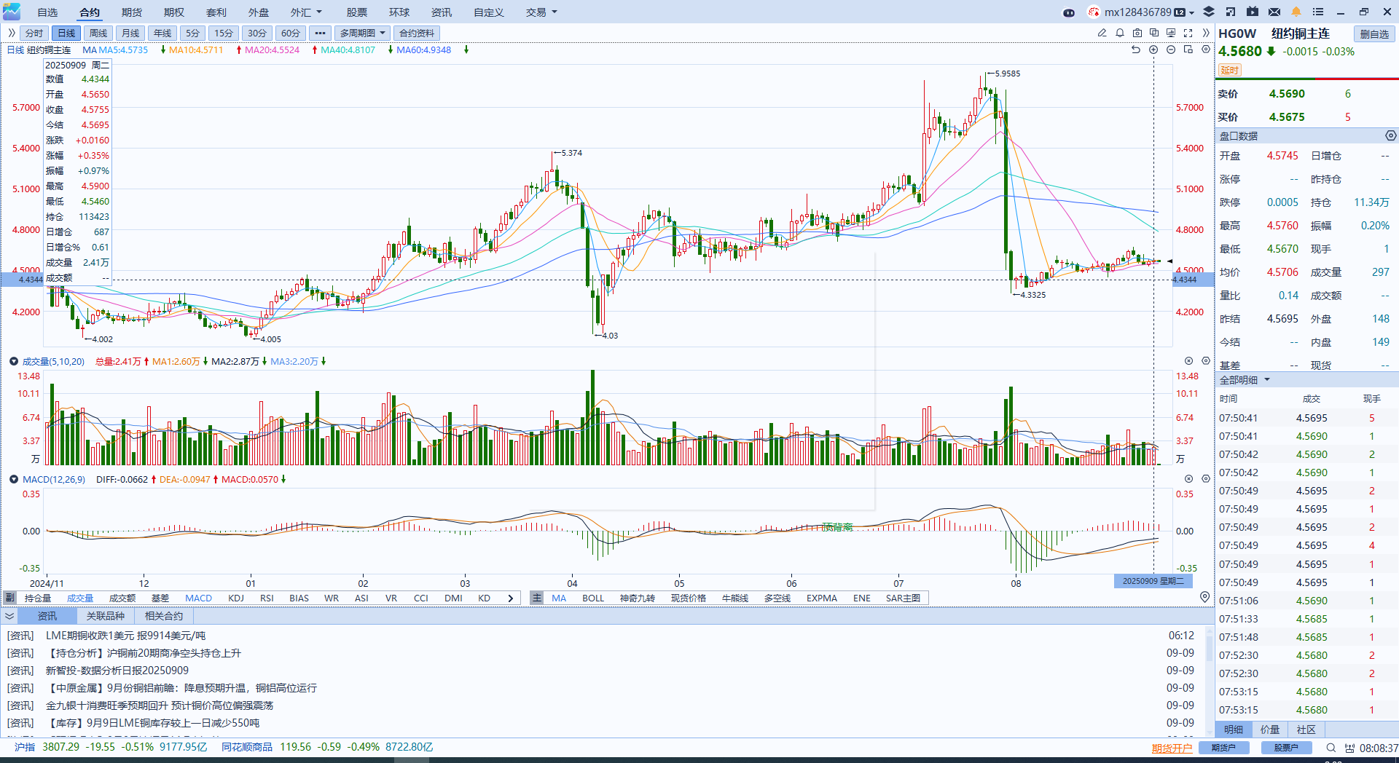

资料来源：Wind、瑞达国际

**黄金**

隔夜，国际贵金属期货普遍收跌，COMEX黄金期货跌0.37%报3663.80美元/盎司，COMEX白银期货跌1.31%报41.36美元/盎司，SHFE沪金沪银主力合约承压回调。美国政府周二公布截至今年3月的一年间非农就业人数合计下修91.1万，相当于每月平均少增加近7.6万。按1.71亿劳动力总数计算，本次修订约占0.6%，为2000年以来的最大下修幅度。该消息使得伦敦金价短线一度冲击3670美元/盎司历史高位，但因美元指数隔夜反弹而收回涨幅，小幅承压回调。美国8月非农延续降温态势，就业新增下滑幅度超市场预期，失业率小幅抬升，稳固美联储9月降息信心，提振贵金属市场乐观交易情绪，部分交易员开始定价美联储更大幅度的降息空间，以应对劳动力市场的放缓格局，持续驱动金价上行动能。法国总理和日本首相相继提出辞职请求，全球政治局势持续动荡，边际抬升市场避险情绪，也对金价形成一定支撑。从盘面来看，金价或仍维持较强韧性，市场投机买盘需求或延续至9月中旬FOMC会议，但考虑到降息预期已较为充分地计价于当前的金银期价中，短期内或步入震荡格局。后续市场将聚焦于美国8月CPI数据以提供更多降息方面的指引，今晚PPI数据也将反映关税对于企业的成本端传导，若PPI大幅抬升或加剧贵金属市场回调。操作上建议，当前观望为主，待回调后逢低轻仓布局，伦敦金价关注区间：3550-3650美元/盎司，伦敦银价关注区间：40.5-41.5美元/盎司。

图表5：COMEX黄金日线走势图

图表, 折线图

AI 生成的内容可能不正确。

资料来源：Wind、瑞达国际

**ICE原糖**

洲际交易所(ICE)原糖期货周二上涨，自上一交易日触及的两个月低点反弹。ICE交投最活跃的10月原糖期货收涨0.21美分，或1.30%，结算价报每磅15.84美分。

国际方面，国际糖业组织ISO预测显示，2025/26年度全球食糖供需缺口仅为23.1万吨，尽管与2024/25年度修正值487.9万吨相比，短缺规模的缩小幅度很大，但在新年度开始之前，这种规模的全球缺口可以忽略不计。

美糖主力价格关注上方压力17.0美分/磅，下方支撑14.50美分/磅。建议10月 ICE 期糖短期偏空交易。

图表6：ICE美糖主力合约价格走势图

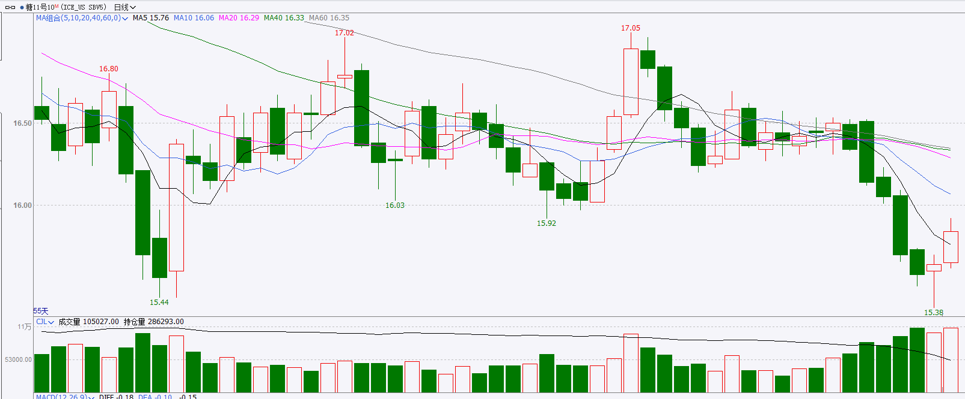

资料来源：Wind、瑞达国际

**ICE棉花**

洲际交易所(ICE)棉花期货周二上涨，因市场将注意力转移至即将公布的关键供需报告上。ICE 12月棉花期货合约上涨0.25美分，或0.30%，结算价报每磅66.46美分。

国际方面，美国农业部(USDA)驻巴西专员发布的报告显示，预计巴西2025/26年度棉花总种植面积为210万公顷，与2025年4月发布的最初预测基本持平，较上年增长近8%，扩种主要集中在东北地区。产量预估上修至1810万包（约394万吨），较最初预测的1780万包（约387万吨）提高1.6%，较2024/25年度创记录的1700万包（约370万吨）增长6.5%，上调原因主要是种植面积扩大。

美棉主力价格关注上方压力74美分/磅，下方支撑58美分/磅。建议 ICE 12月期棉短期暂时观望。

图表7：ICE美棉主力合约价格走势图

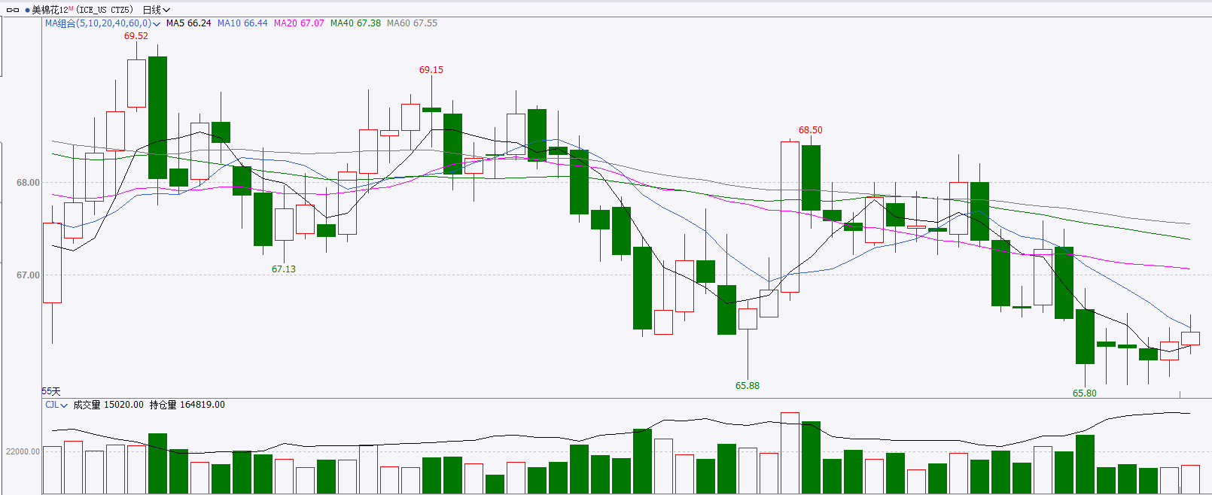

资料来源：Wind、瑞达国际

△ 免责声明

此报告由瑞达国际所编制。本报告采用之资料及意见均相信可靠及准确，但本公司并不对各分析或有关资料之可靠性及准确性作出全面性保证。本报告只供客户或读者作参考之用，客户或读者不应完全依靠本报告内容作为投资准则。

本报告之资料及意见如有任何更改，恕不另行通知。本报告并非及并无意图构成任何作价或招揽进行买卖本报告 提及的商品。本公司不会对任何因依靠本报告作出任何买卖而引致之任何损失承担任何责任。



24小时客服电话： 00852 - 25342000/86 - 13603059885

24小时传真电话： 00852 - 25632368

客服邮箱： cs@ruida- int . com

客服QQ： 203195058/2938472186

网址：www. ruida- int . com

地址: 香港湾仔菲林明道8号大同大厦17楼05 - 06室